2022～2023学年第一学期期末考前演练试卷(三)

高一物理

必修第一册＋必修第二册第5章

(满分100分，考试时间75分钟)

2022．12

一、 单项选择题：本题共10小题，每小题4分，共40分．在每小题的四个选项中，只有一个选项符合题目要求.

1. 下列情况中的物体可以看作质点的是(　　)

A. 计算火车通过南京长江大桥的时间

B. 研究花样滑冰运动员的动作情况

C. 研究“嫦娥五号”卫星绕月球飞行的轨道

D. 研究运动员100 m跑时身体各部位的姿势

2. 质点沿直线*Ox*方向做变速运动，它离开*O*点的距离*x*随时间变化的关系为*x*＝4＋2*t*3(m)，它的速度随时间*t*变化的关系为*v*＝6*t*2(m/s)，该质点在第2 s内的平均速度和2 s末的瞬时速度大小分别是(　　)

A. 9 m/s，24 m/s B. 14 m/s，28 m/s

C. 14 m/s，24 m/s D. 8 m/s，28 m/s

3. 如图所示是一个圆心为*O*、半径为*R*的中国古代八卦图，中央S部分是两个等半径半圆．练功者(可视为质点)从*A*点出发以恒定速率*v*沿相关圆弧*A*→*B*→*C*→*O*→*A*→*D*→*C*行进，最后到达*C*点．则在整个过程中，下列判断正确的是(　　)

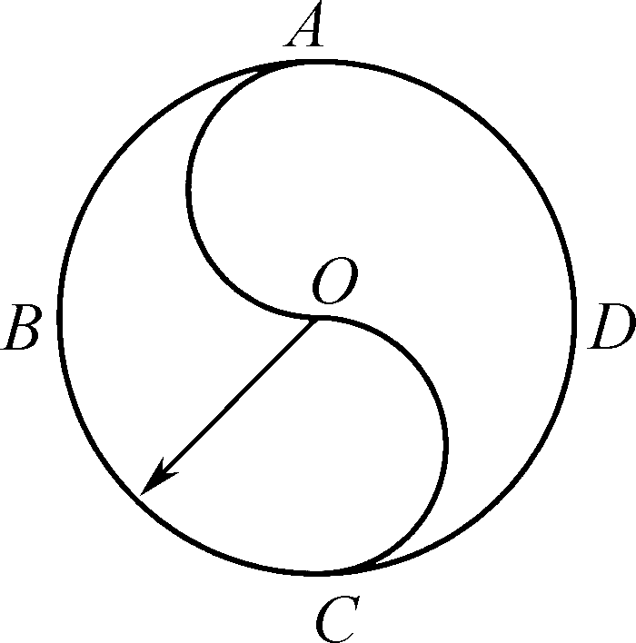

A. 练功者运动的总位移大小为2*R*

B. 练功者的运动是匀速直线运动

C. 练功者运动的总路程是4π*R*

D. 练功者运动的平均速度大小是*v*

4. 如图所示是采用动力学方法测量空间站质量的原理图．若已知飞船质量为4.0×103 kg，其推进器的平均推力为800 N，在飞船与空间站对接后，推进器工作5 s内测出飞船和空间站速度变化是0.05 m/s.则空间站的质量为(　　)

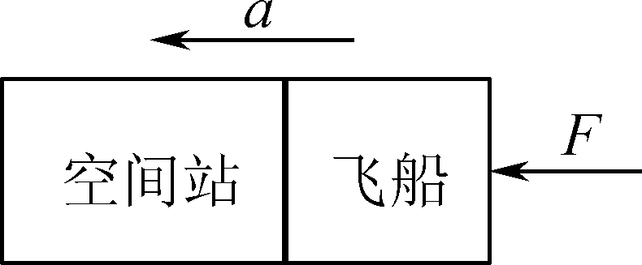

A. 7.6×104 kg B. 8.0×104 kg

C. 4.0×104 kg D. 4.0×103 kg

5. 质量为2 kg的质点在光滑水平面上运动，以起点为坐标原点建立*xy*坐标系．得到质点在*x*方向的速度—时间图像和在*y*方向的位移—时间图像分别如图所示，则(　　)

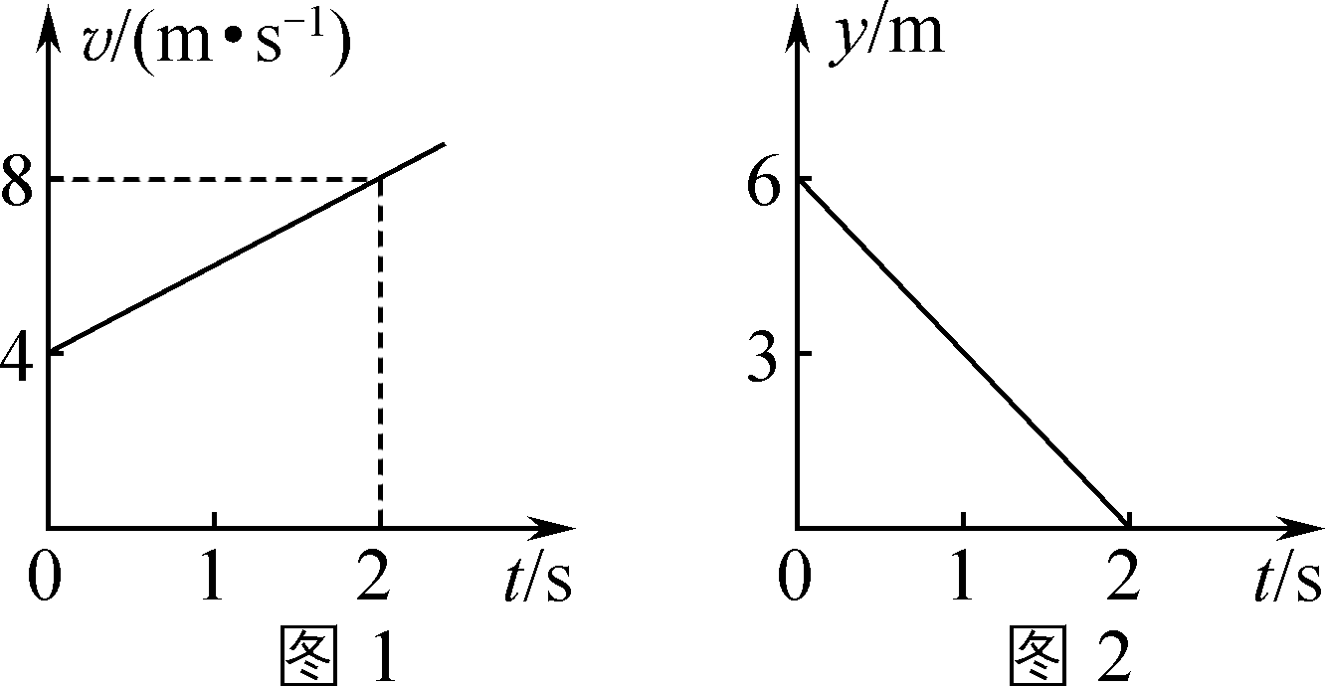

A. 质点的初速度为2 m/s B. 质点可能做直线运动

C. 物体所受的合力为4 N D. 2 s末，质点所在位置坐标为(8 m，6 m)

6. 在“探究弹簧弹力与形变量的关系”实验中，先将弹簧水平放置，测出其自然长度，然后竖直悬挂让其自然下垂，在其下端施加竖直向下的外力*F*.实验过程是在弹簧的弹性限度内进行的，用记录的外力*F*与弹簧的形变量*x*作出的*Fx*图

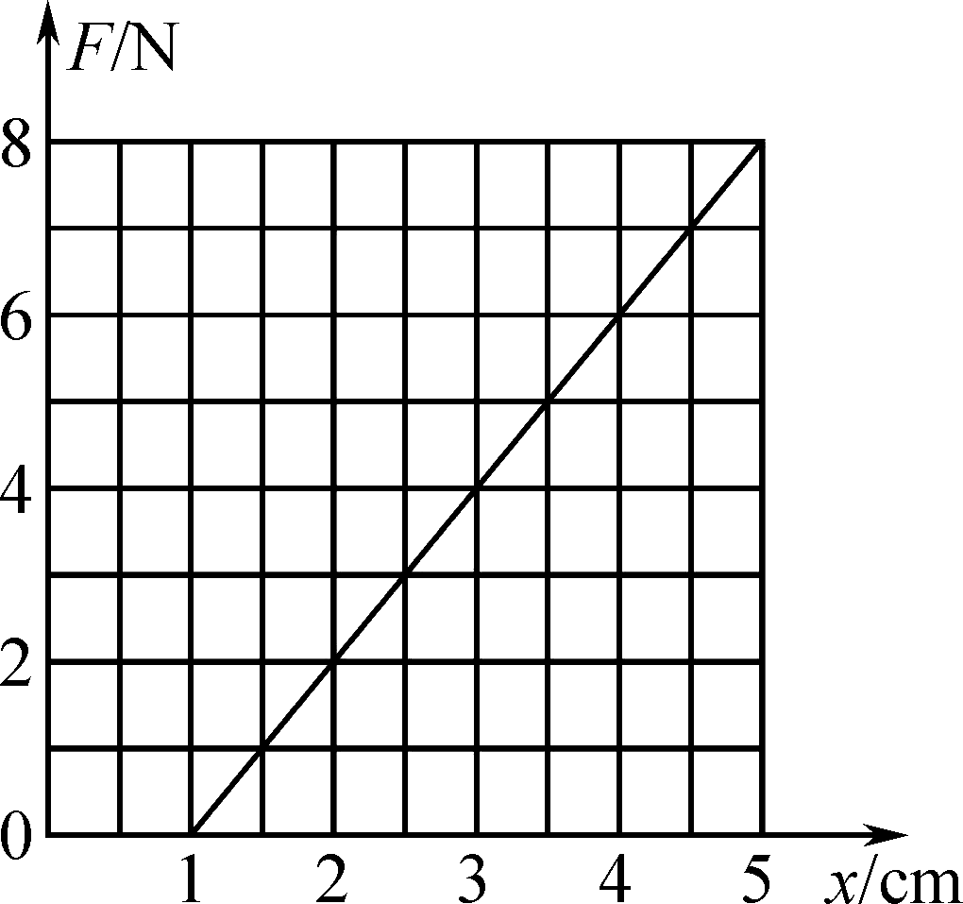

线如图所示(重力加速度*g*取10 N/kg).下列判断正确的是(　　)

A. 弹簧弹力与弹簧长度成正比

B. 弹簧弹力增加量与弹簧长度增加量成正比

C. 无论弹簧受多大的拉力，劲度系数不变

D. 该弹簧自身质量约为20 g

7. 如图所示为影视摄影区的特技演员高空速滑的图片，钢索与水平方向的夹角*θ*＝30°，质量为2*m*的特技演员(轻绳、轻环质量忽略不计)，利用轻绳通过轻质滑环悬吊在滑索下．在匀速下滑过程中，下列说法正确的是(　　)

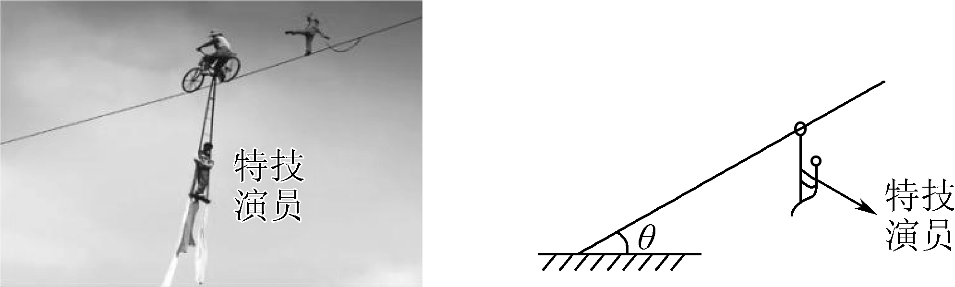

A. 演员处于完全失重状态 B. 绳子对演员的作用力为0

C. 钢索对滑环的摩擦力为0.5*mg* D. 钢索与滑环间的动摩擦因数*μ*＝

8. 图甲为门式起重机，它可以从列车上将静止的集装箱竖直向上提升到一定高度．若选竖直向上为正方向，测得集装箱竖直方向运动过程中的加速度*a*随位移*x*变化的规律如图乙所示．下列说法正确的是(　　)

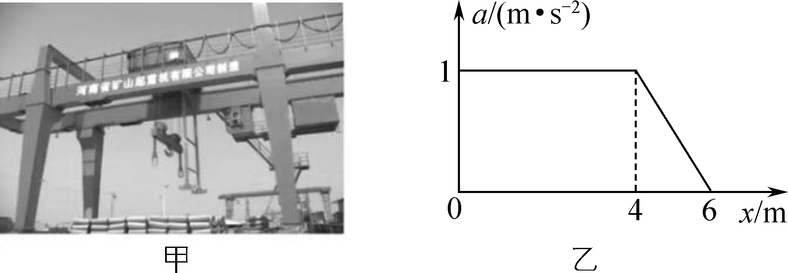

A. 在0～4 m内，集装箱运动的时间为4 s

B. 在*x*＝4 m时，集装箱的速度为4 m/s

C. 在4～6 m内，集装箱处于超重状态

D. 集装箱上升的最大高度为6 m

9. 如图所示，喷枪水平放置且固定，图中虚线分别为水平线和竖直线．*A*、*B*、*C*、*D*为喷枪射出打在墙上的四个液滴，四个液滴均可以视为质点，不计空气阻力．已知*D*、*C*、*B*、*A*与水平线的间距依次为1 cm、4 cm、9 cm、16 cm，下列说法正确的是(　　)

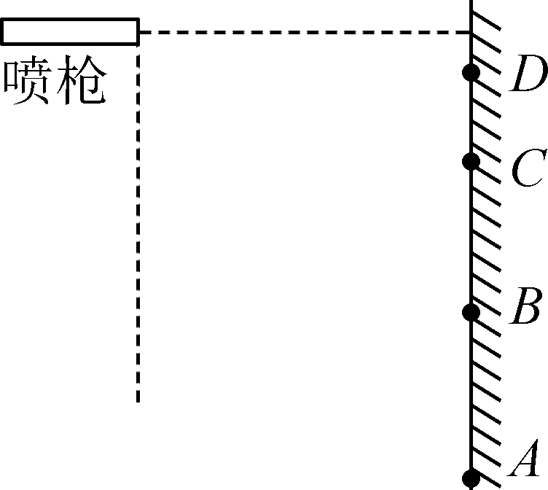

A. *A*、*B*、*C*、*D*四个液滴的射出速度相同

B. *A*、*B*、*C*、*D*四个液滴在空中的运动时间相同

C. *A*、*B*、*C*、*D*四个液滴在空中的运动时间之比为1∶2∶3∶4

D. *A*、*B*、*C*、*D*四个液滴的出射速度之比为3∶4∶6∶12

10. 如图所示，物体A、B质量分别为*m*、2*m*，叠放在轻质弹簧上(弹簧下端固定于地面上，上端和物体A拴接).对B施加一竖直向下、大小为*F*的外力，使弹簧再压缩一段距离(弹簧始终处于弹性限度内)后物体A、B处于平衡状态．已知重力加速度为*g*，*F*>3*mg*，现突然撤去外力*F*.设两物体向上运动过程中A、B间的相互作用力大小为*F*N，则在A、B分离前，下列说法正确的是(　　)

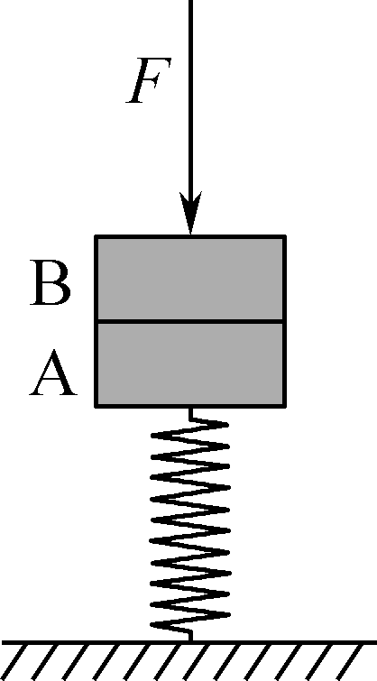

A. 刚撤去外力*F*时，*F*N＝2*mg*＋

B. 弹簧弹力等于*F*时，*F*N＝

C. 两物体A、B在弹簧恢复原长之前分离

D. 弹簧恢复原长时*F*N＝2*mg*

二、 非选择题：本题共5题，共60分．其中第12～15题解答时请写出必要的文字说明、方程式和重要的演算步骤，只写出最后答案的不能得分．有数值计算的题，答案中必须明确写出数值和单位．

11. (15分)用如图甲所示的装置做“探究平抛运动的特点”实验，M为斜槽，N为水平装置的可上下调节的向背板倾斜的挡板．

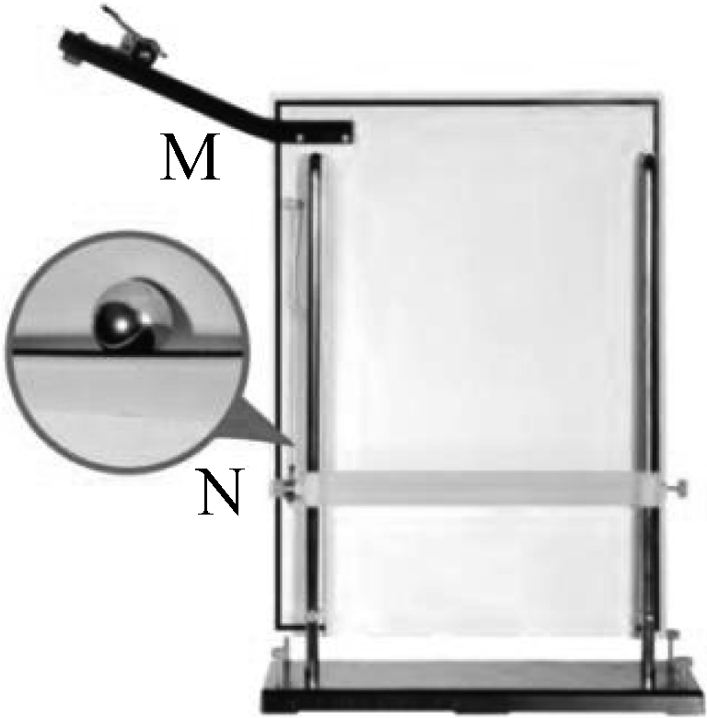

甲

(1) 下列实验操作步骤的正确顺序是________．

① 选择合适的点为坐标原点*O*，过*O* 点画出竖直的*y* 轴和水平的*x* 轴；

② 让钢球从斜槽上某一高度滚下，从末端飞出后做平抛运动，钢球落到挡板N上，挤压复写纸，在白纸上留下印迹；

③ 取下白纸，用平滑的曲线把这些印迹连接起来，得到钢球做平抛运动的轨迹；

④ 使挡板M末端水平，使固定的背板竖直，并将一张白纸和复写纸固定在背板上；

⑤ 上下调节斜槽N，进行多次实验，在白纸上记录钢球所经过的多个位置．

(2) 为保证小球做平抛运动，需要斜槽末端切线水平，在不额外增加器材的条件下，说出如何检验斜槽末端的切线水平：________________________________________________________________________.

(3) 为描出钢球做平抛运动的轨迹，要将钢球在轨道上合适的位置由静止释放，每次释放钢球的位置应________(选填“相同”或“不同”).

(4) 本实验需要选择合适的点作为坐标原点*O*，建立直角坐标系，下面四幅图中原点选择正确的是________．

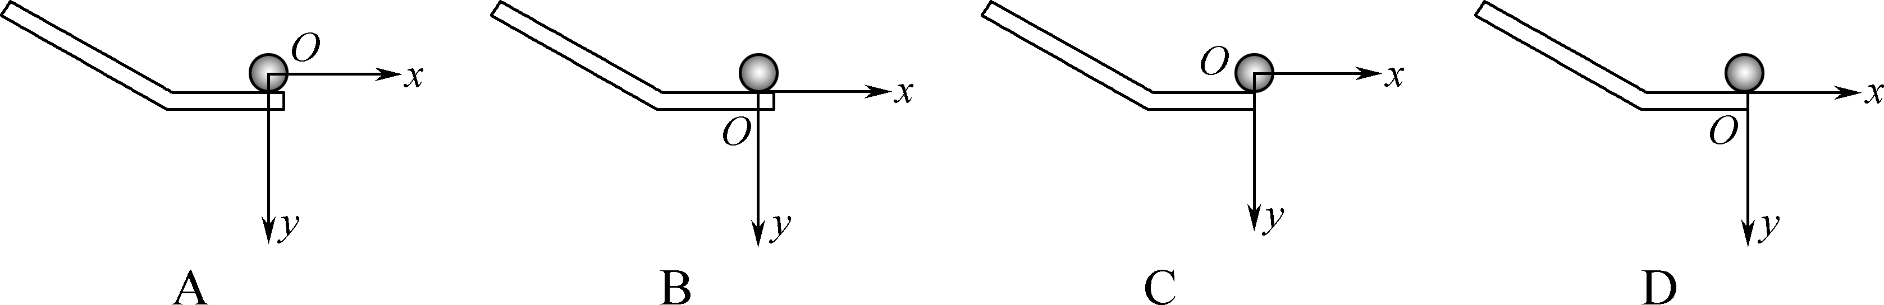

(5) 图乙为钢球运动轨迹上的三个点，图中背景方格的边长均为5 cm，重力加速度*g*取10 m/s2，可得钢球做平抛运动的初速度*v*0＝________m/s.

乙

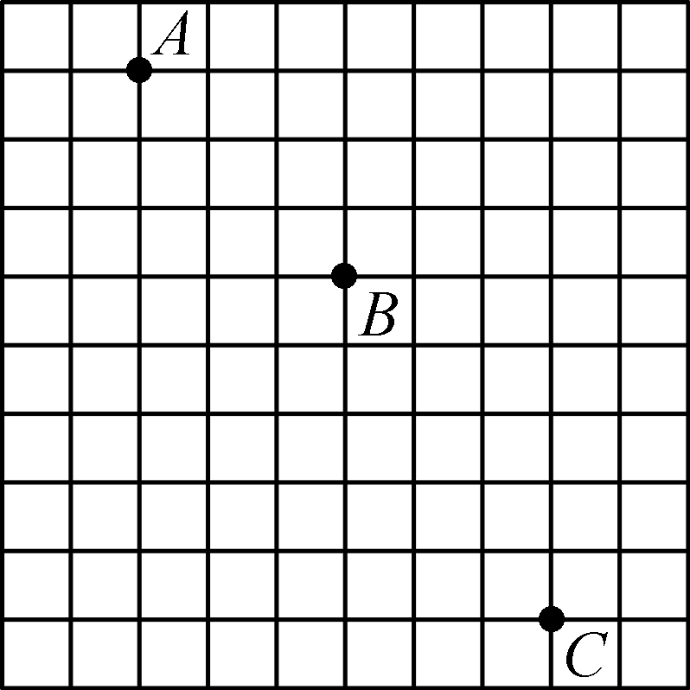

12. (8分)如图所示，直杆长*L*1＝0.5 m，圆筒高为*L*2＝3.7 m，直杆位于圆筒正上方*H*＝0.8 m处．直杆从静止开始做自由落体运动，并能竖直穿过圆筒(重力加速度*g*取10 m/s2)，求：

(1) 由释放到直杆下端刚好开始进入圆筒时经历的时间*t*1；

(2) 由释放到直杆上端刚好离开圆筒时经历的时间*t*2；

(3) 直杆穿越圆筒所用的时间*t*.

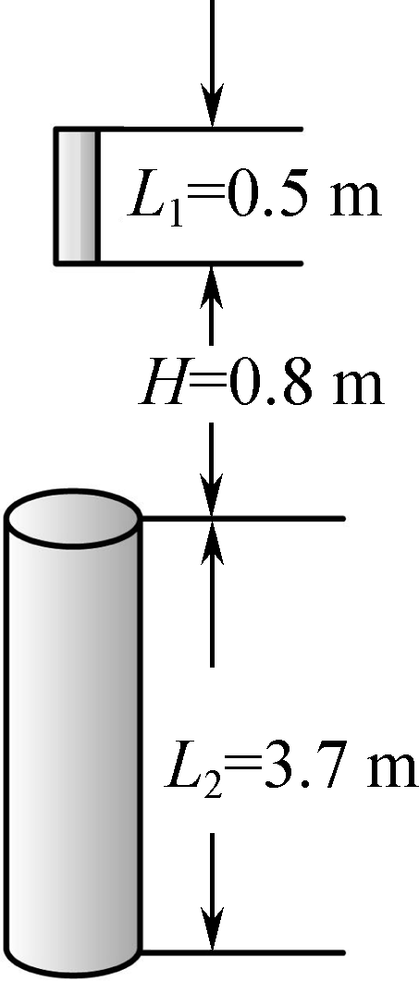

13.(9分)如图所示，质量为*m*＝1 kg的铁球(可视为质点)以*v*0＝8 m/s、平行于斜面的初速度从斜面底端*A*点冲上倾角为*θ*＝37°的光滑斜面，铁球运动*t*1＝0.5 s的时间从*B*点冲出斜面，最终落在水平面上*C*点．sin 37°＝0.6，cos 37°＝0.8，重力加速度*g*取10 m/s2，不计空气阻力．求：

(1) 铁球运动到*B*点速度的大小和斜面的长度；

(2) 铁球从*B*到*C*的时间和*B*、*C*间的水平距离．

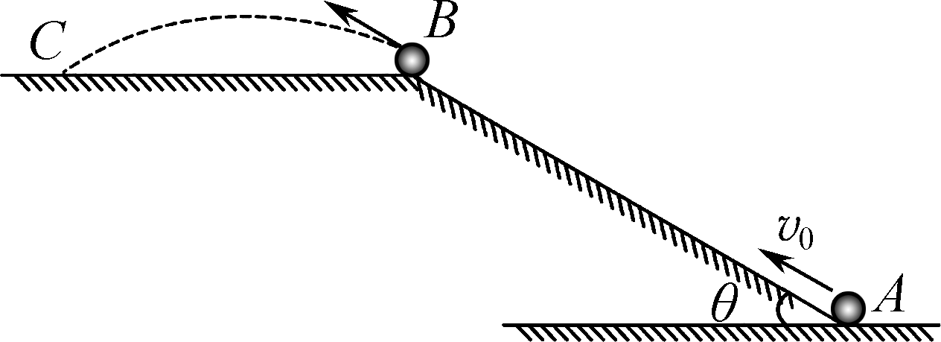

14.(12分)如图所示，水平传送带*A*、*B*间的距离为16 m，质量分别为2 kg、4 kg的物块P、Q通过绕在光滑定滑轮上的细线连接，Q在传送带的左端且连接物块Q的细线水平．当传送带以8 m/s的速度逆时针转动时，Q恰好静止．重力加速度*g*取10 m/s2，当传送带以8 m/s的速度顺时针转动时，求：

(1) Q与传送带间的动摩擦因数；

(2) Q从*A*运动到*B*点的时间．

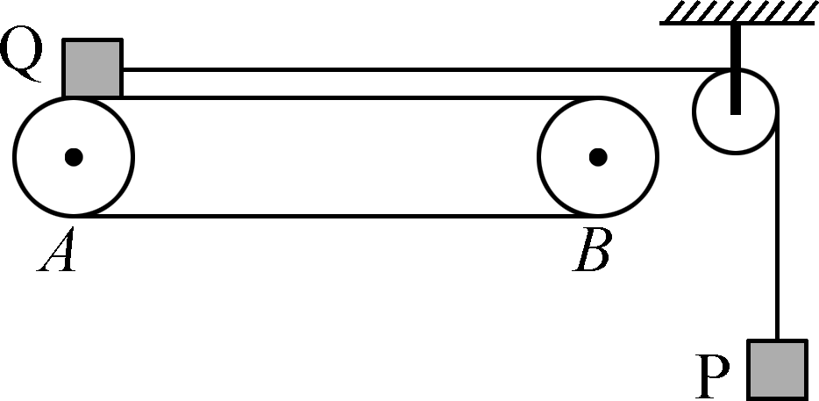

15.(16分)如图所示，一个足够长的斜面，倾角*θ*＝37°，斜面*BC*与水平面*AB*平滑连接，质量*m*＝2 kg的物体静止于水平面上的*M*点，*M*点与*B*点之间的距离*L*＝9 m，物体与水平面和斜面间的动摩擦因数均为*μ*＝0.5，现物体受到一水平向右的恒力*F*＝14 N作用，运动至*B*点时撤去该力，已知sin 37°＝0.6，cos 37°＝0.8，重力加速度*g*取10 m/s2.求：

(1) 物体到达*B*点时的速度大小；

(2) 物体沿斜面向上滑行的最远距离；

(3) 物体从开始运动到最后停止运动的总时间．

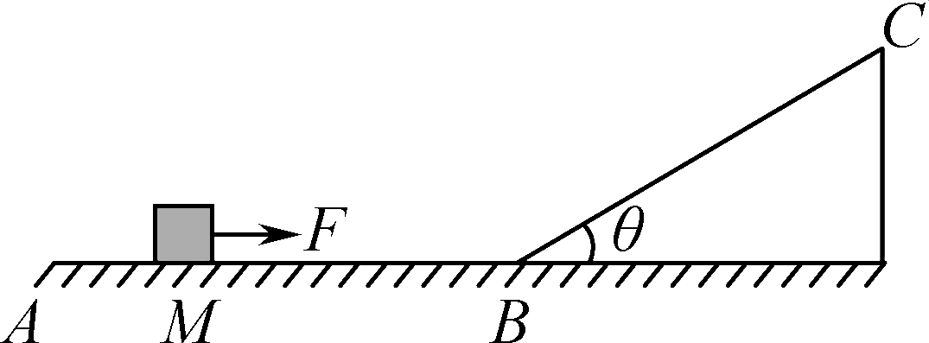

2022～2023学年第一学期期末考前演练试卷(三)

高一物理　参考答案

1. C　解析：计算火车通过南京长江大桥的时间时，火车的长度不能忽略，不能看作质点，A错误；研究花样滑冰运动员的动作情况时，运动员动作情况不能忽略不能把运动员看作质点，B错误；研究“嫦娥五号”卫星绕月球飞行的轨道时，卫星的大小可忽略不计，可看作质点，C正确；研究运动员100 m跑时身体各部位的姿势时，运动员动作情况不能忽略不能把运动员看作质点，D错误．故选C.

2. C　解析：将*t*＝1 s、*t*＝2 s分别代入距离随时间变化的关系式*x*＝4＋2*t*3(m)得*x*1＝6 m、*x*2＝20 m，则质点在2 s内通过的位移*x*＝*x*2－*x*1＝20 m－6 m＝14 m，该质点在第2 s内的平均速度＝＝14 m/s，将*t*＝2 s代入质点的速度随时间变化的关系式*v*＝6*t*2(m/s)，得瞬时速度*v*＝6×22 m/s＝24 m/s.故选C.

3. A　解析：位移是指从初位置到末位置的有向线段，所以位移的大小为2*R*，故A正确；练功者沿着圆弧运动是曲线运动，不是直线运动，故B错误；练功者所经过的路程是所走的所有路线的长度，练功者沿圆弧*A*→*B*→*C*→*O*→*A*→*D*→*C*的过程中，练功者经过的路程为大圆的周长和小圆周长的和，所有经过的总路程为3π*R*，故C错误；平均速度是位移与时间的比值，并不等于*v*，故D错误．

4. A　解析：加速度*a*＝＝ m/s2＝0.01 m/s2，由牛顿第二定律*F*＝(*M*＋*m*)*a*可得空间站的质量*M*＝－*m*＝ kg－4.0×103 kg＝7.6×104 kg，故选A.

5. C　解析：质点在*x*方向做匀加速直线运动，加速度大小为*a*＝ m/s2＝2 m/s2，0时刻*x*方向的速度为4 m/s，在*y*方向做匀速直线运动，速度为3 m/s，则质点的初速度为 m/s＝5 m/s，A错误；由以上分析可知，质点做匀变速曲线运动，B错误；由牛顿第二定律得物体所受合外力为*F*＝*ma*＝4 N，C正确；2 s末，质点在*y*方向位移为零，*x*方向位移为*x*＝×2 m＝12 m，则2 s末，质点所在位置坐标为(12 m，0)，D错误．故选C.

6. B　解析：根据*F*＝*kx*可知，图线斜率表示劲度系数，即*k*＝ N/m＝200 N/m，图像不过原点是因为，先将弹簧水平放置，测出其自然长度，竖直放置时由于自重会产生形变，故公式为*F*＝*kx*－*mg*，故图像不过原点．弹簧弹力与弹簧形变量成正比，故A错误；根据*F*＝*kx*可知*k*＝，故弹簧弹力的增加量与弹簧长度增加量成正比，故B正确；超过弹性限度，劲度系数会改变，故C错误；由*F*＝*kx*－*mg*可知，图线纵截距表示重力，则*m*＝＝ kg＝0.2 kg，故D错误．故选B.

7. C　解析：特技演员匀速下滑，加速度为0，即不超重也不失重，故A错误；特技演员匀速下滑，加速度为0，即绳子对人的作用力与演员的重力大小相等，故B错误；对演员、轻绳、轻环整体进行受力分析如图所示

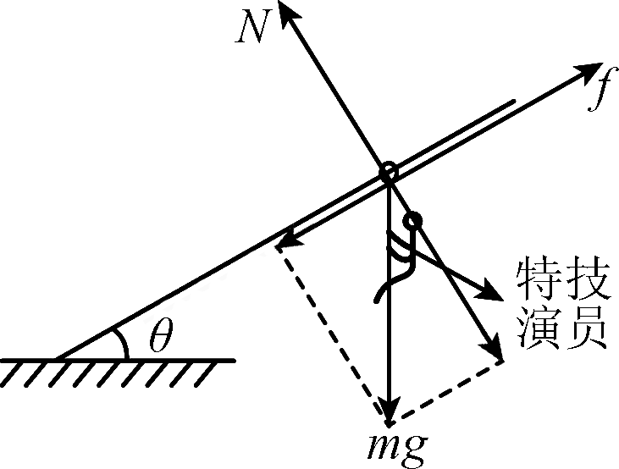

则有*N*＝*mg* cos *θ*，*mg* sin *θ*＝*f*＝*μN*，解得*f*＝0.5*mg*，*μ*＝，故C正确，D错误．故选C.

8. C　解析：在0～4 m内，集装箱做初速度为零的匀加速直线运动，由*x*＝*at*2可得集装箱运动的时间为*t*＝2 s，A错误；在*x*＝4 m时集装箱的速度为*v*＝*at*＝2 m/s，B错误；在4～6 m内，加速度方向保持竖直向上，集装箱处于超重状态，C正确；*x*＝6 m时，集装箱的加速度为零，但速度不为零，会继续向上运动，上升的最大高度大于6 m，D错误．故选C.

9. D　解析：液滴在空中做平抛运动，水平方向做匀速直线运动，竖直方向做自由落体运动．设喷枪到墙的水平距离为*x*，液滴打在墙上时下落的高度为*h*，则由*x*＝*v*0*t*，*h*＝*gt*2可得*t*＝，*v*0＝*x*，由题图知，*A*、*B*、*C*、*D*四个液滴水平运动的距离*x*相等，下落高度*h*不等，则射出的初速度一定不同，运动时间一定不同，故A、B错误；根据*h*＝*gt*2，可得*D*、*C*、*B*、*A*四个液滴在空中的运动时间之比为*tD*∶*tC*∶*tB*∶*tA*＝∶∶∶＝1∶2∶3∶4，C错误；*A*、*B*、*C*、*D*四个液滴出射速度之比为∶∶∶＝3∶4∶6∶12，D正确．故选D.

10. B　解析：刚撤去外力*F*时，由牛顿第二定律，对A、B组成的整体有*F*＝3*ma*1，对物体B有*F*N－2*mg*＝2*ma*1，联立解得*F*N＝2*mg*＋，故A错误；弹簧弹力等于*F*时，对A、B组成的整体有*F*－3*mg*＝3*ma*2，对物体B有*F*N－2*mg*＝2*ma*2，联立解得*F*N＝，故B正确；当A、B恰好分离时，A、B间相互作用力为0，对B有2*mg*＝2*ma*，*a*＝*g*，A的加速度也为*g*，根据牛顿第二定律分析可知弹簧恰好恢复到原长，故C、D错误．故选B.

11. (1) ④①②⑤③　(2) 将钢球放在斜槽末端水平部分，若钢球静止，则斜槽末端水平　(3) 相同　(4) C　(5) 1.5

解析：(1) 实验过程中，应先安装器材、调试、建好坐标轴，再操作记录好位置，然后多次重复、描出轨迹，所以正确的顺序为④①②⑤③.

(2) 若斜槽末端水平，将小球放置于斜槽末端时，小球应处于静止状态；所以可以将钢球放在斜槽末端水平部分，若钢球静止，则斜槽末端水平．

(3) 为保证钢球每次平抛的初速度相同，所以每次应在斜槽上同一位置释放小球．

(4) 小球从斜槽末端位置开始做平抛运动，所以平抛运动的初位置为小球在斜槽末端球心的投影点．故选C.

(5) 根据平抛运动规律及推论，有3*L*＝*v*0*T*，2*L*＝*gT*2，解得*v*0＝1.5 m/s.

12. 解：(1) 由题可知，直杆下端到达圆筒上方的时间为*t*1，根据自由落体规律可知*H*＝*gt*

解得*t*1＝0.4 s

(2) 由题可知，直杆上端离开圆筒下方的时间为*t*2，根据自由落体规律可知*L*1＋*H*＋*L*2＝*gt*

解得*t*2＝1 s

(3) 直杆穿越圆筒所用的时间*t*＝*t*2－*t*1＝0.6 s

13. 解：(1) 设铁球在斜面上的加速度大小为*a*，由牛顿第二定律得*mg*sin 37°＝*ma*

解得*a*＝6 m/s2

根据铁球在斜面上运动时间*t*1＝0.5 s

由运动学规律得，铁球运动到*B*点的速度*vB*＝*v*0－*at*1＝5 m/s

斜面的长度*LAB*＝＝3.25 m

(2) 将小铁球的初速度沿着水平和竖直方向分解，有*vBx*＝*vB* cos *θ*

*vBy*＝*vB* sin *θ*

上升时间*t*＝＝

由对称性可知，下降的时间和上升的时间相等，总时间为*t*总＝

代入数据解得*t*总＝0.6 s

*B*、*C*间的水平距离*L*＝*vBt*总cos *θ*＝2.4 m

14. 解：(1) 当物体Q恰好静止时，对其受力分析，根据平衡条件可得*m*P*g*＝*μm*Q*g*

解得*μ*＝0.5

(2) 当传送带以8 m/s的速度顺时针转动时，设绳子的拉力为*T*，对P受力分析可得*m*P*g*－*T*＝*m*P*a*

对Q受力分析可得*μm*Q*g*＋*T*＝*m*Q*a*

解得*a*＝ m/s2

设Q加速到与传送带速度相等所需时间为*t*，则有*t*＝＝1.2 s

此过程Q的位移为*x*＝*t*＝4.8 m

此后Q将在传送带上做匀速直线运动，此过程的时间为*t*′＝ s＝1.4 s

Q运动的总时间为*t*总＝*t*＋*t*′＝2.6 s

15. 解：(1) 根据牛顿第二定律得*F*－*μmg*＝*ma*1

解得*a*1＝2 m/s2

由*M*点到*B*点有*v*＝2*a*1*L*

解得*vB*＝6 m/s

(2) 沿斜面上滑时，根据牛顿第二定律得*mg*sin 37°＋*μmg*cos 37°＝*ma*2

解得*a*2＝10 m/s2

沿斜面运动的最远距离为*x*＝＝1.8 m

(3) 从*M*点运动到*B*点的时间为*t*1＝＝3 s

从*B*点运动到斜面最高点的时间为*t*2＝＝0.6 s

沿斜面下滑时的加速度为*mg*sin 37°－*μmg*cos 37°＝*ma*3

解得*a*3＝2 m/s2

沿斜面下滑的时间为*x*＝*a*3*t*

解得*t*3＝ s

下滑到*B*点时的速度为 *v*′*B*＝*a*3*t*3＝2 m/s

在水平面上运动的加速度大小为*μmg*＝*ma*4

解得*a*4＝5 m/s2

从*B*点到静止的时间为*t*4＝＝0.4 s

则物体从开始运动到最后停止运动的总时间为*t*＝*t*1＋*t*2＋*t*3＋*t*4

解得*t*＝(3.6＋1.4) s